Onderstaand diagram laat een typisch voedselweb van rijst op een rijstveld zien

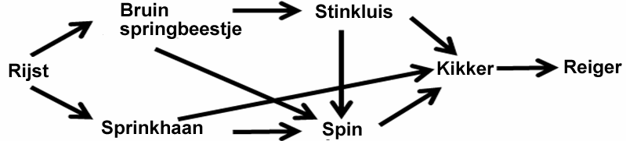

Welke van onderstaande beweringen zijn, gelet op het voedselweb, waar?
(a) De biomassa neemt af naarmate je op een hoger trofisch niveau komt in het voedselweb
(b) De reiger heeft het meeste effect in dit voedselweb
(c) Als het aantal spinnen afneemt, zal het aantal bruine springdiertjes toenemen
(d) Als het aantal reigers toeneemt. dan zal de opbrengst van de rijst ook toenemen
(e) Als het aantal sprinkhanen toeneemt, dan zal de opbrengst van de rijst dalen

(A) a, e (B) b, d (C) a, c, d (D) b, c, e

Antwoord
A

